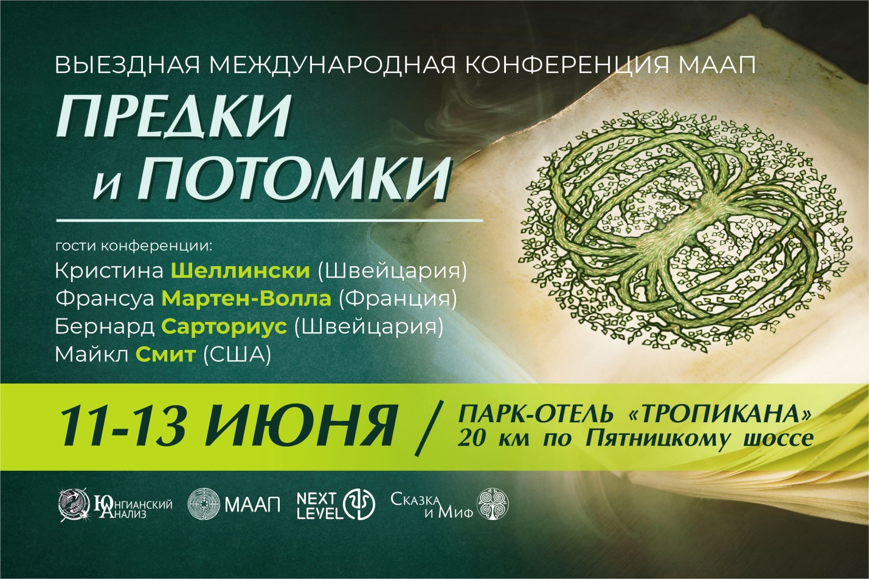

Программа конференции

Пятница, 11.06.2021
10.00 – 11.00. Регистрация.
11.00 – 11.45. Матрица сновидений.
12.00 - 12.30. Открытие
12. 30 – 14.00. Бернард Сарториус. Межпоколенческие проблемы в переписке Фрейда - Юнга.
Обед
15.30 – 17.00. Майкл Смит (онлайн). Архетип инициации: шаманская и юнгианская перспективы.
Перерыв
17.30 – 19.00. Нина Хребтова. Древо Жизни и Древо Смерти. Склепы и сокровищницы бессознательного. Евгений Ревзин. Дома и корни.
Ужин
20.00 – 21.00. Рефлексивные группы.
21.15. Вечернее мероприятие.

Суббота, 12.06.2021
9.00 – 9.45 Матрица сновидений.
10.00 – 11.30. Наталья Павликова. Бабушки. Дедушки как мост к архетипической реальности. Юлия Власова. Крик с Той стороны или несостоявшиеся потомки.
Перерыв
12.00 – 13.30. Кристина Шеллински (онлайн). Трансгенерационные травмы.
Обед
15.00 – 16.30. Франсуа Мартен-Волла (онлайн). Когда будущее нападает на память о прошлом для осуществления настоящего.
Перерыв
17.00 – 18.30. Доклады и воркшопы и в параллели.
Ужин
20.00 – 21.00. Рефлексивные группы.
21.15. Вечернее мероприятие.

Воскресенье, 13.06.2021
9.00 – 9.45. Матрица сновидений.
10.00 – 11.30. Алла Третьякова. Заколдованная жизнь. Лев Хегай. Созидание Души. МААП – платформа инновационных пси-практик.
Перерыв
12.00 – 13.30. Доклады и воркшопы в параллели.
Обед
15.00 – 16.00. Рефлексивные группы.
16.15 – 17.00. Закрытие.

Доклады и воркшопы в параллели (красное – доклад, синее – вне помещения):

Суббота, 17.00 – 18.30
- Ольга Гуляева. Негативный отцовский комплекс в образе императора Николая II. Ольга Кузьмина. Безотцовщина. Отец реальный и символический.
- Олеся Панарина. Влияние рода на творчество (на примере анализа сновидений). Марианна Данильцева. Созидая настоящее.
- Екатерина Плетнер. Лесная терапия. Между небом и землей.
- Елена Ревзина. Узлы и узы.
- Елена Ратничкина. Мудрость предков и целительная сила птиц.
- Юлия Пустынникова. Трансгенерационное наследие. Принять нельзя отдать.
- Вероника Мараховская. Трансформационная игра «Свой дом».
- Защита дипломных работ дистанта.

Воскресенье, 12.00 – 13.30
- Евгения Маньковская (онлайн). Хороводы времен. Елена Комбс. «Меланхолия» Дюрера и работа с горем.
- Марина Львова. Синдром предков в сновидениях. Ирина Палехова. Шаманизм: сквозь время.
- Лия Киневская. Дорогами семейных тайн.
- Ирина Костюнина, Алия Багаутдинова. Сексуальное наследие.
- Анна Васильчук, Михаил Петрушин. Динамика отношений с Самостью в роду.
- Ирина Французова. Из прошлого – в будущее с собой.
- Елена Хегай. Трансформационная игра «Шелковый путь».
- Защита дипломных работ очников.

Анонсы докладов и воркшопов.

Суббота.

Ольга Гуляева - юнгианский аналитик, член РОАП/IAAP.
Негативный отцовский комплекс. Доклад.
Негативный отцовский комплекс в образе императора Николая Второго в коллективной Тени русского народа. Слабость коллективного мужского русской души как неоплаканная потеря Цареотца. Трагедия царственной пары. Гемофилия как предтеча переворота 1917. В докладе я постараюсь раскрыть бессознательные причины революции 1917 года в России, связанные с личностью императора Николая; а также последствия революции для коллективной психики русского народа, в частности, регресс мужского как следствие негативного Эдипова комплекса. В клинических иллюстрациях клиентов мужчин и женщин я представлю примеры бессознательных кастрационных страхов, сновидений и личной динамики.

Ольга Кузьмина – клинический, аналитический психолог, студентка 2 курса МААП.
Безотцовщина. Отец реальный и символический. Доклад.
Сегодня мы переживаем кризис традиционного общества, а значит, и социальных ролей, которые играем в нем. Отцы сегодняшние и отцы прошлого в чем-то, похожи, но во многом отцовский образ изменился и продолжает меняться. Часто отцы сегодня чувствуют себя неуверенно, они дезориентированы и подавлены ожидаемой от них ролью, в семье и социуме.
В докладе я буду размышлять об отцовской роли и ее значении; об образе отца в мифологии; о последствиях нехватки отцовской фигуры; о роли отца в процессе индивидуации. Надеюсь, мы сможем прикоснуться к своему личному образу отца через образ посредник.

Олеся Панарина – аналитический психолог, ведущая сновидческих групп и обучающих курсов по сновидениям.
Влияние рода на творчество (на примере анализа сновидения). Доклад.
Мы рассмотрим, как личная история находит отражение одновременно в творчестве, и в сновидениях. Мы проанализируем сновидения Марины Цветаева и сравним темы сновидений с тем творческим наследием поэтессы.

Марианна Данильцева – аналитический психолог, автор и ведущая Секции Медленного чтения Литературного клуба ПСАП.
Созидая настоящее. Доклад.
Умрут все
Никто не воскреснет
Только Лето вернётся
Если войны не будет
(В. Сидур).
Прошлое и будущее причудливо переплелись в творчестве скульптора Вадима Сидура. Он стал автором и единственным представителем направления Гроб-Арт, оставил великое множество памятников, буквальных и символических, графику, книгу стихов и роман-миф. О чем кричит нам художник из своего подвала прошлого века, к чему взывает, от чего предостерегает? Как откликается в нас этот зов?

Екатерина Плетнер – аналитический психолог, арт-терапевт.
Лесная терапия. Между небом и землей. Воркшоп на природе.
“Потеря нами чувства собственной первозданности совсем не случайно совпадает по времени с исчезновением девственной природы на планете” (К. П. Эстес).
В традициях предков человек виделся посредником между Небом и Землей. В западном сознании, человек стоит “над” или отдельно от природных явлений, в большинстве случаев, взаимодействуя с природой ради собственной выгоды. Сегодня, во времена пандемии, темп жизни вынужденно замедлился. Оглянувшись вокруг, мы наконец заметили ближайшего соседа – природную среду. Теперь нам вновь учиться взаимодействию.
Приглашаю вас поговорить о взаимодействии с буквальной и символической землей. Целью нашего путешествия станет исследование личной и коллективной связи с природой, понимание важности опыта мистической сопричастности для индивидуации.

Елена Ревзина – аналитический психолог, юнгианский сказкотерапевт.
Узлы и узы. Воркшоп.
Может быть, это точка безумия,
Может быть, это совесть твоя —
Узел жизни, в котором мы узнаны
И развязаны для бытия.
(О. Мандельштам).
Через поэтические, мифологические и визуальные образы мы попробуем посмотреть на личную жизнь и судьбу как на узел, в котором переплелись и оказались прочно связанными жизни и судьбы наших предков и потомков. Солярный маскулинный герой, возможно, разрубит этот узел, дабы немедленно устранить препятствия и разрешить противоречия. Мы же последуем за героем лунарным, феминным, способным практически вслепую кропотливо исследовать хитросплетения нитей и принять их как неотъемлемую часть собственного бытия.

Елена Ратничкина - психолог, регрессолог, практик и исследователь шаманизма,
руководитель Института транс-ориентированной психологии им. Ф. Гудман.
Мудрость предков и целительная сила птиц. Воркшоп.
Одна из центральных идей шаманизма заключается в том, что наш род – это источник особой силы и мудрости. Но многие шаманские традиции выходят за пределы «кровного родства», предполагая, что мир животных и птиц, тонких существ и стихий также является нашими природными предками.
На мастер-классе мы будем работать с исследованием духовного поля предков и активизацией внутренней исцеляющей энергии. Нас ждет шаманское путешествие и работа с ритуальной трансовой позой «Старуха из Мальты Белой», которая встречается во многих культурах мира.
Обнаруженные в наскальных рисунках и статуэтках самых разных народов мира, трансовые положения тела объединены одной общей темой. Все они изображают
людей в особом, измененном состоянии сознания, и являются, по сути, «ритуальными
инструкциями» по вхождению в транс. Работа с ритуальными позами – это
возможность соединиться со своей силой и мудростью, исцеляясь через звук, ритм и
особое трансовое положение тела.

Юлия Пустынникова – психодраматерапеквт, юнгианский сказкотерапевт, выпускница Международной школы трансгенерационной терапии Энн Шутценбергер.
Трансгенерационное наследие. Принять нельзя отдать. Воркшоп.
Участие в конференции как правило поднимает у участников личный трансгенерационный материал, требующий времени и пространства для проживания и осмысления. На воркшопе участники смогут получить поддержку, рассказать свои истории и встретиться с важным предком для того, чтобы вернуть тяжелое трансгенерационное наследие или соединиться с ресурсами рода.
Вероника Мараховская – аналитический психолог, автор и ведущая трансформационных игр, организатор фестивалей трансформационных игр.
Трансформационная игра «Свой дом».
В «Свой Дом» можно прийти с любым вопросом. В нем есть место всему, что с вами происходит. Всем вашим чувствам, мыслям, желаниям. Этот дом – дом вашей Души. Там много комнат, и в каждой вы сможете найти какую-то часть ответа. Здесь, на разных этажах, обитают Персона, Анима, Анимус, где-то в подвале прячется Тень. Здесь есть кухня, где, как в алхимической лаборатории, что-то готовится. Есть спальня, где можно увидеть сон, который «открывает дверь в самые потаенные и сокровенные уголки души», по словам К.Г. Юнга.
Путь в игре - это модель пути индивидуации. Чтобы получить ответ на запрос, вам предстоит соединить воедино все, что вы узнаете в процессе игры. Карта не есть территория, но, играя, вы сможете нарисовать свой индивидуальный путь, ведущий к желаемому.

Воскресенье.

Евгения Маньковская - клинический, аналитический психолог, юнгианский сказкотерапевт.
Хороводы времен. Доклад онлайн.
В своем докладе я попробую соединить некоторые теоретические взгляды Фрейда, Юнга и Лакана в рассмотрении индивидуальной и коллективной травмы, и трансгенерационной передачи. А затем, мы вместе посмотрим на прошлый век, используя получившийся конструкт.
Нахождение закономерностей, особенности отношений переноса, диалектика времени и безвременья, клинические виньетки – приглашаю прикоснуться к хороводу разного вида связей, который кружит психолога и клиента в пространстве анализа.

Елена Комбс – аналитический психолог.
«Меланхолия» Дюрера и работа с горем. Доклад.
В своей статье "Горе и меланхолия" З. Фрейд сравнивает и анализирует работу меланхолии и горя, определяя расстояние между ними, уточняя их различие с метапсихологической точки зрения. Горе и меланхолия выступают как два ответа на общую ситуацию потери объекта - один нормальный, а другой «патологический». Горе и меланхолию различает, главным образом, природа потери: объектная у горюющего и нарциссическая - у меланхолика. Между тем, обратившись к самой известной и загадочной гравюре А. Дюрера «Меланхолия», можно разглядеть символы - ключи, с помощью которых возможно увидеть скрытые ответы, способы выхода из этого состояния и проанализировать функции аналитика при работе с «патологическим ответом на потерю» - депрессией (меланхолией).

Марина Львова – аналитический психолог, ведущая сновидческих групп.
Синдром предков в сновидениях. Доклад.
«Если мы не осознаем, что происходит у нас внутри, то извне нам кажется, что это судьба» (К. Юнг).
Повторяющиеся сновидения с родительскими образами возникают из недр бессознательно в определенные периоды жизни или терапии. Они подчинены невидимой особой структуре - Личному Мифу, который, в свою очередь, вырастает из Семейного Мифа. В работе с этими образами отрываются бессознательные родовые сценарии, тайны, общие семейные травмы. Сны дают нам намеки, указывают на годовщины, восстанавливают «провалы» и активно участвуют в формировании собственной идентичности.
Данный доклад будет посвящен исследованию образов сновидений в терапевтической работе, проявлению материнского и отцовского комплекса, формирование бессознательных семейных убеждений и осознанию отыгрывания семейных сценариев и повторов .

Ирина Палехова – студент МААП, организатор международных фестивалей по шаманизму.
Шаманизм: сквозь время. Доклад.
Зов и путь шамана: дар или проклятие. Духи предков в шаманизме. Инициация потомков. Использование шаманских практик в психотерапии. Какие практики шаманизма утрачены в современном обществе, но так необходимы.

Лия Киневская – юнгианский аналитик и супервизор тренинговой программы РОАП/ IAAP, главный координатор программ Работа с Тенью в России, семейный системный психотерапевт.
Дорогами семейных тайн. Воркшоп.
Сила и влияние тайны. Тайна очень завораживает. Тайна исцеляет или … нагружает?
Они прошлое или наше будущее? Что же в них притягивает?
Вопрос: если бы вам кто-то сказал, что знает некую тайну про что-то в вашем роду, как бы вы отнеслись? Тайна рождения, тайна вечной молодости, тайна мироздания. И какое отношение это может иметь к семейным тайнам?
На воркшопе мы рассмотрим индивидуацию семьи – идею, в которой заложено понятие исцеления, цели, целого и целостности, и тайна как будто дает возможность это воссоединить. Будем смотреть на ваши тайны, которые одновременно связывают и разделяют.

Ирина Костюнина – клинический, аналитический психолог, юнгианский сказкотерапевт.
Алия Багаутдинова - аналитический психолог, телесно-ориентированный терапевт.
Сексуальное наследие. Воркшоп.
В рамках воркшопа мы планируем исследовать влияние коллективного мифа о сексуальности на формирование индивидуальной истории, рассмотреть свой личный миф о сексе и увидеть его влияние на интимную жизнь, через образы поисследовать где и как живет сексуальность в теле/телесной памяти и узнать, что получили как сексуальное наследие от предков.

Анна Васильчук – аналитический психолог.
Михаил Петрушин – аналитический психолог.
Динамика отношений с Самостью в роду. Воркшоп.
На нашем воркшопе помимо лекционной части, на которой мы обсудим, как Самость передаётся через поколения, от предков к потомкам, как она меняется, теряется, выживает и возрождается, нас ждёт небольшой круг обсуждения.
На примере семейных историй и сновидений, раскрывающих трансгенерационные сюжеты, мы поисследуем динамику Самости в роду. Как именно предки пытались передать следующим поколениям то важное, ценное, уникальное, что хранит в себе их род? Обсудим, как трансгенерационные травмы влияют на Самость рода и её передачу, и как это знание может помочь продолжить раскрывать фамильный потенциал нам, живущим в 21 веке.

Ирина Французова – аналитический психолог.
Из прошлого - в будущее с собой. Воркшоп.
Я предлагаю поучиться стратегиям движения к желаемым целям на основе двух моих программ - Foresight (взгляд в будущее, прогнозирование) и Soft skills (надпрофессиональные навыки), которые я использую в профориентации. Их соединение дает возможность опираться на предков и гибко, но устойчиво продвигаться вперед к желаемому.

Елена Хегай - аналитический психолог, автор и ведущая трансформационных игр.
Шелковый путь. Психологическая игра-путешествие.
Приглашаем вас в путешествие по Великому шелковому пути – за своими желаниями, целями, мечтами! Вы сами решите, каким путем пойдете – путем принцессы, путем монаха или путем купца, – выберете для себя верблюда и присоединитесь к каравану… Вас ждут величественные барханы и песчаные бури, живительные оазисы и миражи, набеги кочевников и встречи с другими караванами, Великая китайская стена и горные цепи, крепости и пограничные заставы…
Каждый шаг по Шелковому пути будет дарить вам подсказки и раскрывать разные грани вашего запроса. Игра покажет, на каком этапе пути к своей цели вы находитесь сейчас, какие есть препятствия, как их преодолеть, на какие ресурсы надо опираться, какая стратегия окажется самой удачной.

